(MRK01) – [FA] Themen Texte / متون تم

Tag der Menschenrechte – 10. Dezember | روز حقوق بشر - 10 دسامبر

„Alle Menschen sind frei und gleich an Würde und Rechten geboren.  Sie sind mit Vernunft und Gewissen begabt und sollen einander im Geiste der Brüderlichkeit begegnen.“  (Allgemeine Erklärung der Menschenrechte, Artikel 1) | «همه انسانها آزاد به دنیا می آیند و از نظر حیثیت و حقوق برابر هستند.  آنها دارای عقل و وجدان هستند و باید با یکدیگر با روحیه برادری رفتار کنند.»  اعلامیه جهانی حقوق بشر
Diese und eine Reihe weiterer Erklärungen haben die Vereinten Nationen (UN – United Nations) am 10. Dezember 1948 beschlossen und veröffentlicht. | سازمان ملل متحد (سازمان ملل متحد - سازمان ملل متحد) این و تعدادی اعلامیه دیگر را در 10 دسامبر 1948 تصویب و منتشر کرد.
Die Politiker hatten damals noch den Wahnsinn des zweiten Weltkriegs mit Millionen Toten und gewaltigen Zerstörungen in guter Erinnerung.  Das Kriegsende 1945 war damals erst etwa dreieinhalb Jahre her.  In Europa waren viele Zerstörungen noch gut sichtbar. | در آن زمان، سیاستمداران هنوز خاطرات خوبی از جنون جنگ جهانی دوم با میلیون ها کشته و ویرانی عظیم داشتند.  پایان جنگ در سال 1945 تنها حدود سه سال و نیم پیش بود.  بسیاری از تخریب ها هنوز در اروپا به وضوح قابل مشاهده بود.
Man möchte meinen, der Artikel eins beschreibt eine Selbstverständlichkeit, die mit einfachem Hausverstand zu begreifen ist.  Demut und Respekt anderen gegenüber sind die Grundlagen, beginnend in der Familie, in der Gesellschaft und im Staat. | کسی دوست دارد فکر کند که مقاله یک موضوع بدیهی را توصیف می کند که با عقل سلیم ساده قابل درک است.  فروتنی و احترام به دیگران پایه و اساس است که از خانواده، در جامعه و در دولت شروع می شود.
Und doch zeigen die Geschichte der Menschheit und die Prozesse vor Strafgerichten, daß Menschenrechte immer wieder erkämpft, verteidigt werden müssen, und daß an sie erinnert werden muß. | و با این حال تاریخ بشریت و محاکمه ها در دادگاه های جنایی نشان می دهد که حقوق بشر باید بارها و بارها برای مبارزه، دفاع و یادآوری شود.
Dabei gehen die Wurzeln der Menschenrechte bis in die Antike Europas und des Nahen Ostens zurück, also bald an die 3000 Jahre. | ریشه حقوق بشر به دوران باستان در اروپا و خاورمیانه یعنی تقریباً 3000 سال برمی گردد.
Das antike Persien gilt als das Ursprungsland der Menschenrechte. Im antiken Griechenland, in Athen, gab schon früh Versuche, Stadtstaaten eine menschenrechtsähnliche Basis zu geben. | ایران باستان را زادگاه حقوق بشر می دانند. در یونان باستان، در آتن، تلاش‌های اولیه‌ای برای دادن پایه‌ای شبیه به حقوق بشر به دولت شهرها صورت گرفت.

Zwei Rechtsordnungen aus Afrika aus dem frühen 13. Jahrhundert gelten als eine der ältesten Verfassungen der Welt, die die UNESCO als immaterielles Kulturerbe anerkannte.  Weiters gibt es jüdisch-christliche Wurzeln bis hin zur Arabischen Charta der Menschenrechte von 1990. | دو نظام حقوقی از آفریقا از اوایل قرن سیزدهم یکی از قدیمی ترین قوانین اساسی در جهان به حساب می آیند که توسط یونسکو به عنوان میراث فرهنگی ناملموس به رسمیت شناخته شده است.  همچنین ریشه های یهودی ـ مسیحی به منشور عربی حقوق بشر 1990 برمی گردد.
Im europäischen Zeitalter der „Aufklärung“, im 17. und 18. Jahrhundert, haben viele namhafte Denker die Idee der Menschenrechte und deren staatlicher Umsetzung weiter entwickelt und den Herrschern nahe gebracht. | در عصر اروپای «روشنگری»، در قرن هفدهم و هجدهم، بسیاری از متفکران مشهور، ایده حقوق بشر و اجرای آن توسط دولت را بیشتر توسعه دادند و آنها را به حاکمان نزدیک کردند.
Ein Recht muß man ausüben und durchsetzen können.  Daher ist die Voraussetzung für Menschenrechte ein freier Rechtsstaat mit demokratischer Kontrolle. | یک حق باید اعمال و اجرا شود.  بنابراین، پیش نیاز حقوق بشر، یک دولت قانون اساسی آزاد با کنترل دموکراتیک است.
Wir als Gesellschaft müssen unsere Menschenrechte gegen Herabsetzung und Machtgier verteidigen. | ما به عنوان یک جامعه باید از حقوق انسانی خود در برابر انحطاط و قدرت طلبی دفاع کنیم.
Es gibt etliche wissenschaftliche Untersuchungen, die Stellung und Stärke von Rechtsstaat und Menschenrechten in den Staaten der Welt laufend beobachten. | تعدادی از مطالعات علمی وجود دارد که به طور مستمر بر وضعیت و قدرت حاکمیت قانون و حقوق بشر در کشورهای جهان نظارت دارد.
Die zeigen auf, daß auch bei uns, in Österreich, in Deutschland und in der Schweiz in manchen Punkten noch einige Verbesserungen erforderlich sind … | آنها نشان می دهند که در اینجا، در اتریش، در آلمان و در سوئیس، هنوز در برخی از زمینه ها به برخی بهبودها نیاز است...

kontrolliere die Übersetzung ins Persische mit Deinem Wörterbuch
ترجمه به زبان فارسی را با فرهنگ لغت خود چک کنید

 |  | 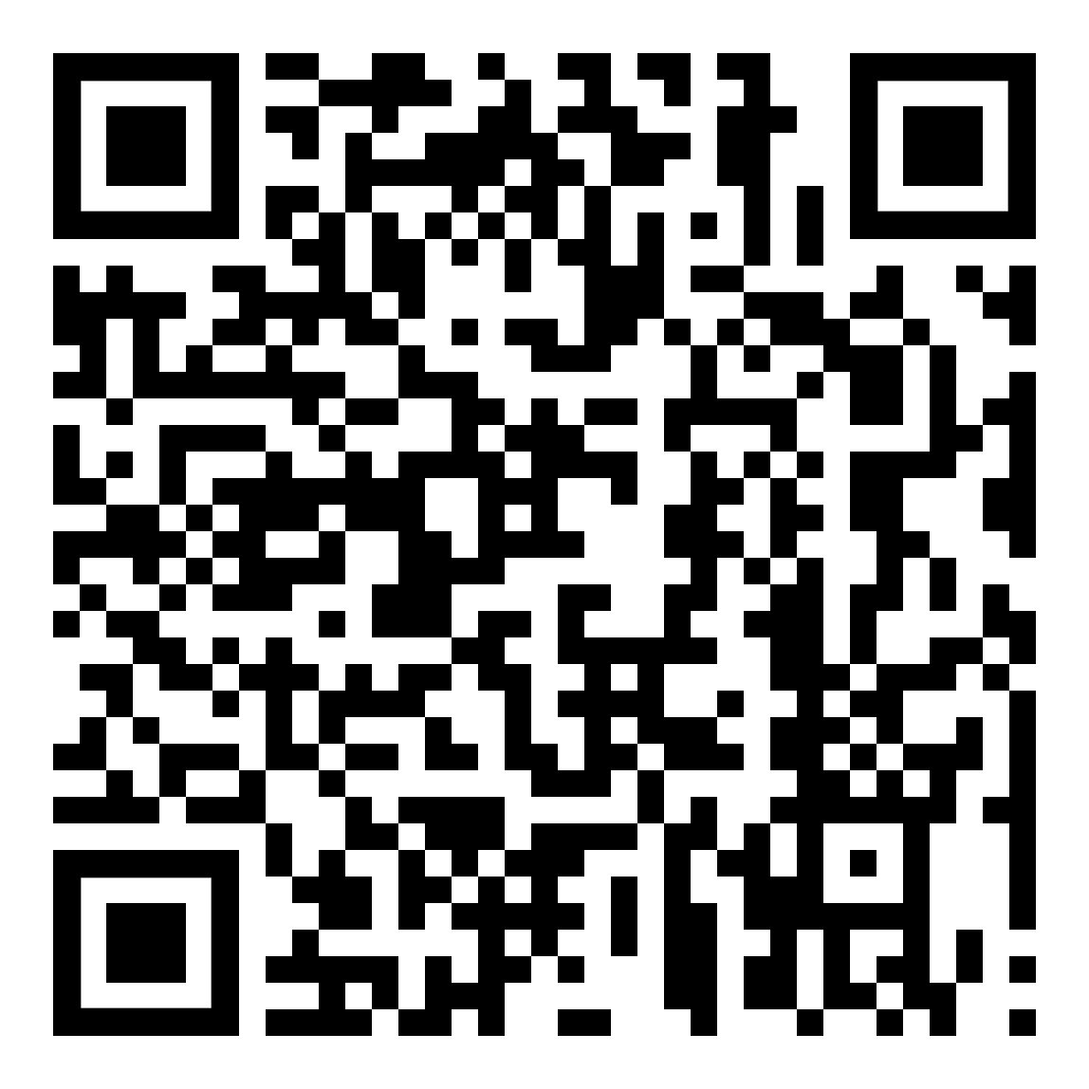
Höre dir den Text an (MP3)  به اشعار گوش دهید | diese Seite / این صفحه | zur Kapitelseite verschiedene Texte  متون مختلف برای صفحه فصل

